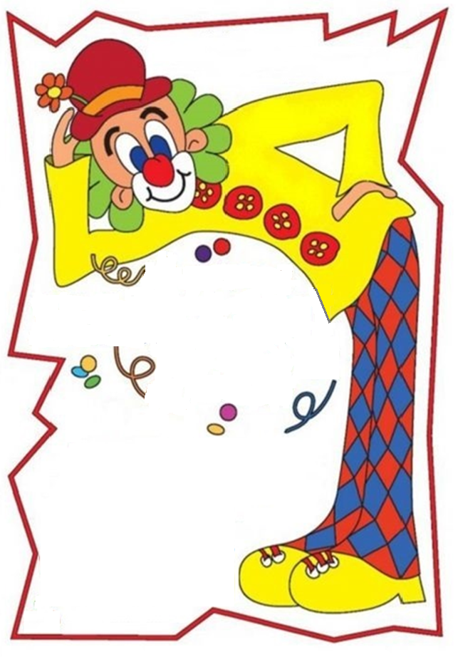
VSTUPNÉ: dospělí 50 Kč - děti + masky ZDARMA
ČAS: 14:00h

KDE: v Kulturním domě v Těšeticích
DĚTSKÝ
KARNEVAL
KDY: v neděli 15.2.2026
OBČERSTVENÍ - zajištěno

Obec Těšetice a KDU-ČSL, místní organizace Těšetice Vás srdečně zve na:

HUDBA - DJ Mariánek

